80GHz频段E-Band微波应用介绍
来源：C114中国通信网
12月4日，工信部正式向中国移动、中国电信、中国联通颁发TD-LTE制式4G牌照，中国正式迈入4G时代。根据第三方分析机构GSMA intelligence的报告预测，到2017年底，全球将有超过128个国家部署约500张LTE网络。 4G在提供更大的带宽、给人们带来更好的移动互联网体验的同时，也会让运营商的移动承载网面临挑战。
随着国内4G牌照的发放，LTE 网络将会快速部署。但LTE基站的覆盖范围小，部署密度远高于GSM基站和3G基站，LTE建设将面临大量的新建站点需求，而部分新建站点光纤资源短缺，国内预计将有20％的新建站点光纤资源缺失，使得LTE基站业务回传和PTN光纤网络成环均面临压力。微波作为移动回传的重要解决方案，能替代或作为光纤的补充，解决光纤短缺问题，实现LTE网络快速部署。但是传统微波频段(6～42GHz)频谱资源紧张，波道间隔小（国内目前最大波道间隔为28MHz），难以满足LTE基站对承载网络的大带宽需求。在这种情况下，业界将眼光投向了能提供超大带宽的E-Band微波。什么是E-Band微波，E-Band微波传输能提供多大带宽，又适用于哪些应用场景呢？
E-Band频段微波介绍
E-Band射频波道配置
2000年，ITU-R和ETSI标准组织进行了高频段71～76GHz和81～86GHz微波的划分，这就是后来我们常说的E-Band。
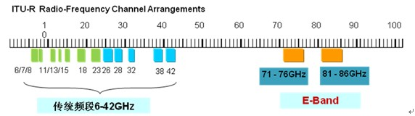
图1. E-Band射频定义
同时，业界标准机构ITU-R、FCC、CEPT分别对E-Band的射频波道配置做了相关的建议，信道划分以250MHz和1.25GHz为主。 正是有了250MHz甚至更大的波道间隔资源，E-BAND微波单频点能提供更大的带宽，目前业界最大单频点带宽达2.5Gbps，未来甚至能提供10G的空口传输带宽。
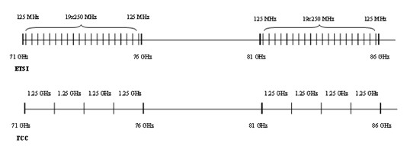
图2. ETSI和FCC定义的E-Band射频波道配置
E-Band微波传输距离
微波传输的距离同时受到自由空间损耗、大气损耗和雨衰的影响，接下来我们重点分析下E-Band微波的传输性能：
自由空间损耗：
71GHz～76GHz的自由空间路径损耗大约是130dB，81GHz～86GHz的自由空间损耗是131dB。这个值普遍高于传统频段下的自由空间损耗，这就直接造成E-Band的传输距离要远小于其它传统频段。
大气损耗：
在下面的大气窗口图中可以看到，在71GHz～86GHz这个范围内，大气对E-Band的衰耗是很低的，基本小于0.5dB/km。
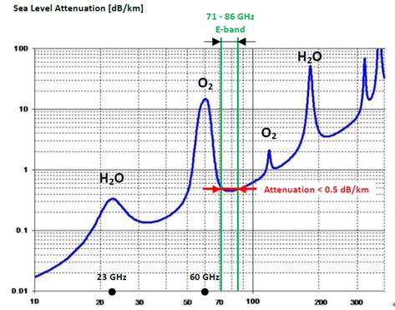
图3. 大气衰耗图示
雨衰：
对于10GHz以上的微波，雨衰会直接限制微波传输的距离。对于E-Band微波，在非常严重的情况下，如热带雨林降雨（100毫米/小时），雨衰在30dB/km左右，但这一般只发生在短时间内，而且在网络设计时，可以通过预留余量来适应天气变化。部分厂家还支持自适应调制功能：即可以通过降低调制模式来适应天气的变化，配合QOS配置，保证高优先级业务可以正常通信，从而提升网络可靠性。
E-Band基本不受云雾的的影响。即使是能见度为50米，密度为0.1g/立方米的浓雾，对E-Band也仅能产生0.4dB/km的衰落，基本可以忽略不计。
从实际的测试情况来看，E-BAND微波可以稳定工作在2～3km的传输距离范围内。
E-Band微波的应用场景
相对于传统频段，E-Band频率资源丰富，支持比传统频段更大的带宽，单频点带宽达到了2.5Gbps。
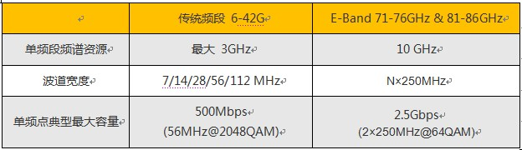
表1 传统频段和E-Band对比
从上面的分析数据来看，E-Band微波非常适合大带宽传输应用场景，满足LTE对回传网络带宽需求，结合中国移动的业务需求，我们可以大致分为以下四种场景。
1. PTN接入层补网成环：
环网能提高承载网络的可靠性和容灾能力，运营商通常对网络成环率都有一定要求，尤其是追求高品质的中国移动。但常常由于各种各样的现实困难，部分站点光纤资源缺失，接入层仍然有相当比例的网络面临成环压力。E-Band微波可以作为光纤替代，配合现网PTN设备进行成环补网（目前接入环的带宽在1Gbps），解决光纤资源缺失导致PTN网络无法成环的问题，为PTN网络提供环网保护能力，提升传输网络可靠性。
2. LTE末端基站接入：
在城市密集地区，单基站（S333配置模式下）带宽需求达900Mbps以上。在1~3Km短距场景下，E-Band微波拥有丰富的频谱资源，可以用来解决传统微波频段资源紧张、传输带宽小的问题，作为末端LTE基站业务接入，解决部分新建站址光纤缺失的问题，实现LTE基站快速部署。
3. 大客户专线：
对于数据业务互联专线、企业链路租赁等1Gbps以上带宽需求的业务，有些大楼因光纤铺设困难，成本高、周期长而无法部署，E-Band微波可作为IP/MPLS路由器或L2交换机之间的光纤替代，解决光纤和部署困难问题。
4. 综合业务接入：
E-Band微波提供2.5G大带宽，可同时轻松承载基站/Wi-Fi、大客户、宽带等多种业务，在光纤缺失，并且有综合业务承载需求的场景下，可以通过E-BAND微波大带宽优势快速部署，从而树立起领先品牌、吸引更多高价值客户。
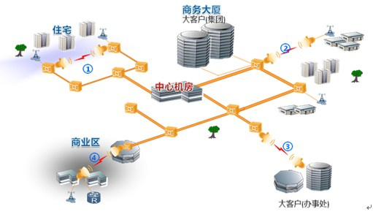
图4. E-Band微波主要四种应用场景
E-Band频谱目前在全球47个国家已经开放，E-Band 微波已经在欧洲、中东等地区开始规模部署，华为在全球有40个E-band 微波的成功商用。但E-band微波在国内尚处于实验阶段。日前中国移动和华为在北京移动现网建立了全国第一个E-Band试验局，已经完成了E-Band物理链路、业务测试以及可靠性验证，为频谱开放提供详细的实验数据和技术评估。目前该试验局承载了现网LTE业务，和PTN混合组保护环网，提供高质量、大带宽保障。

